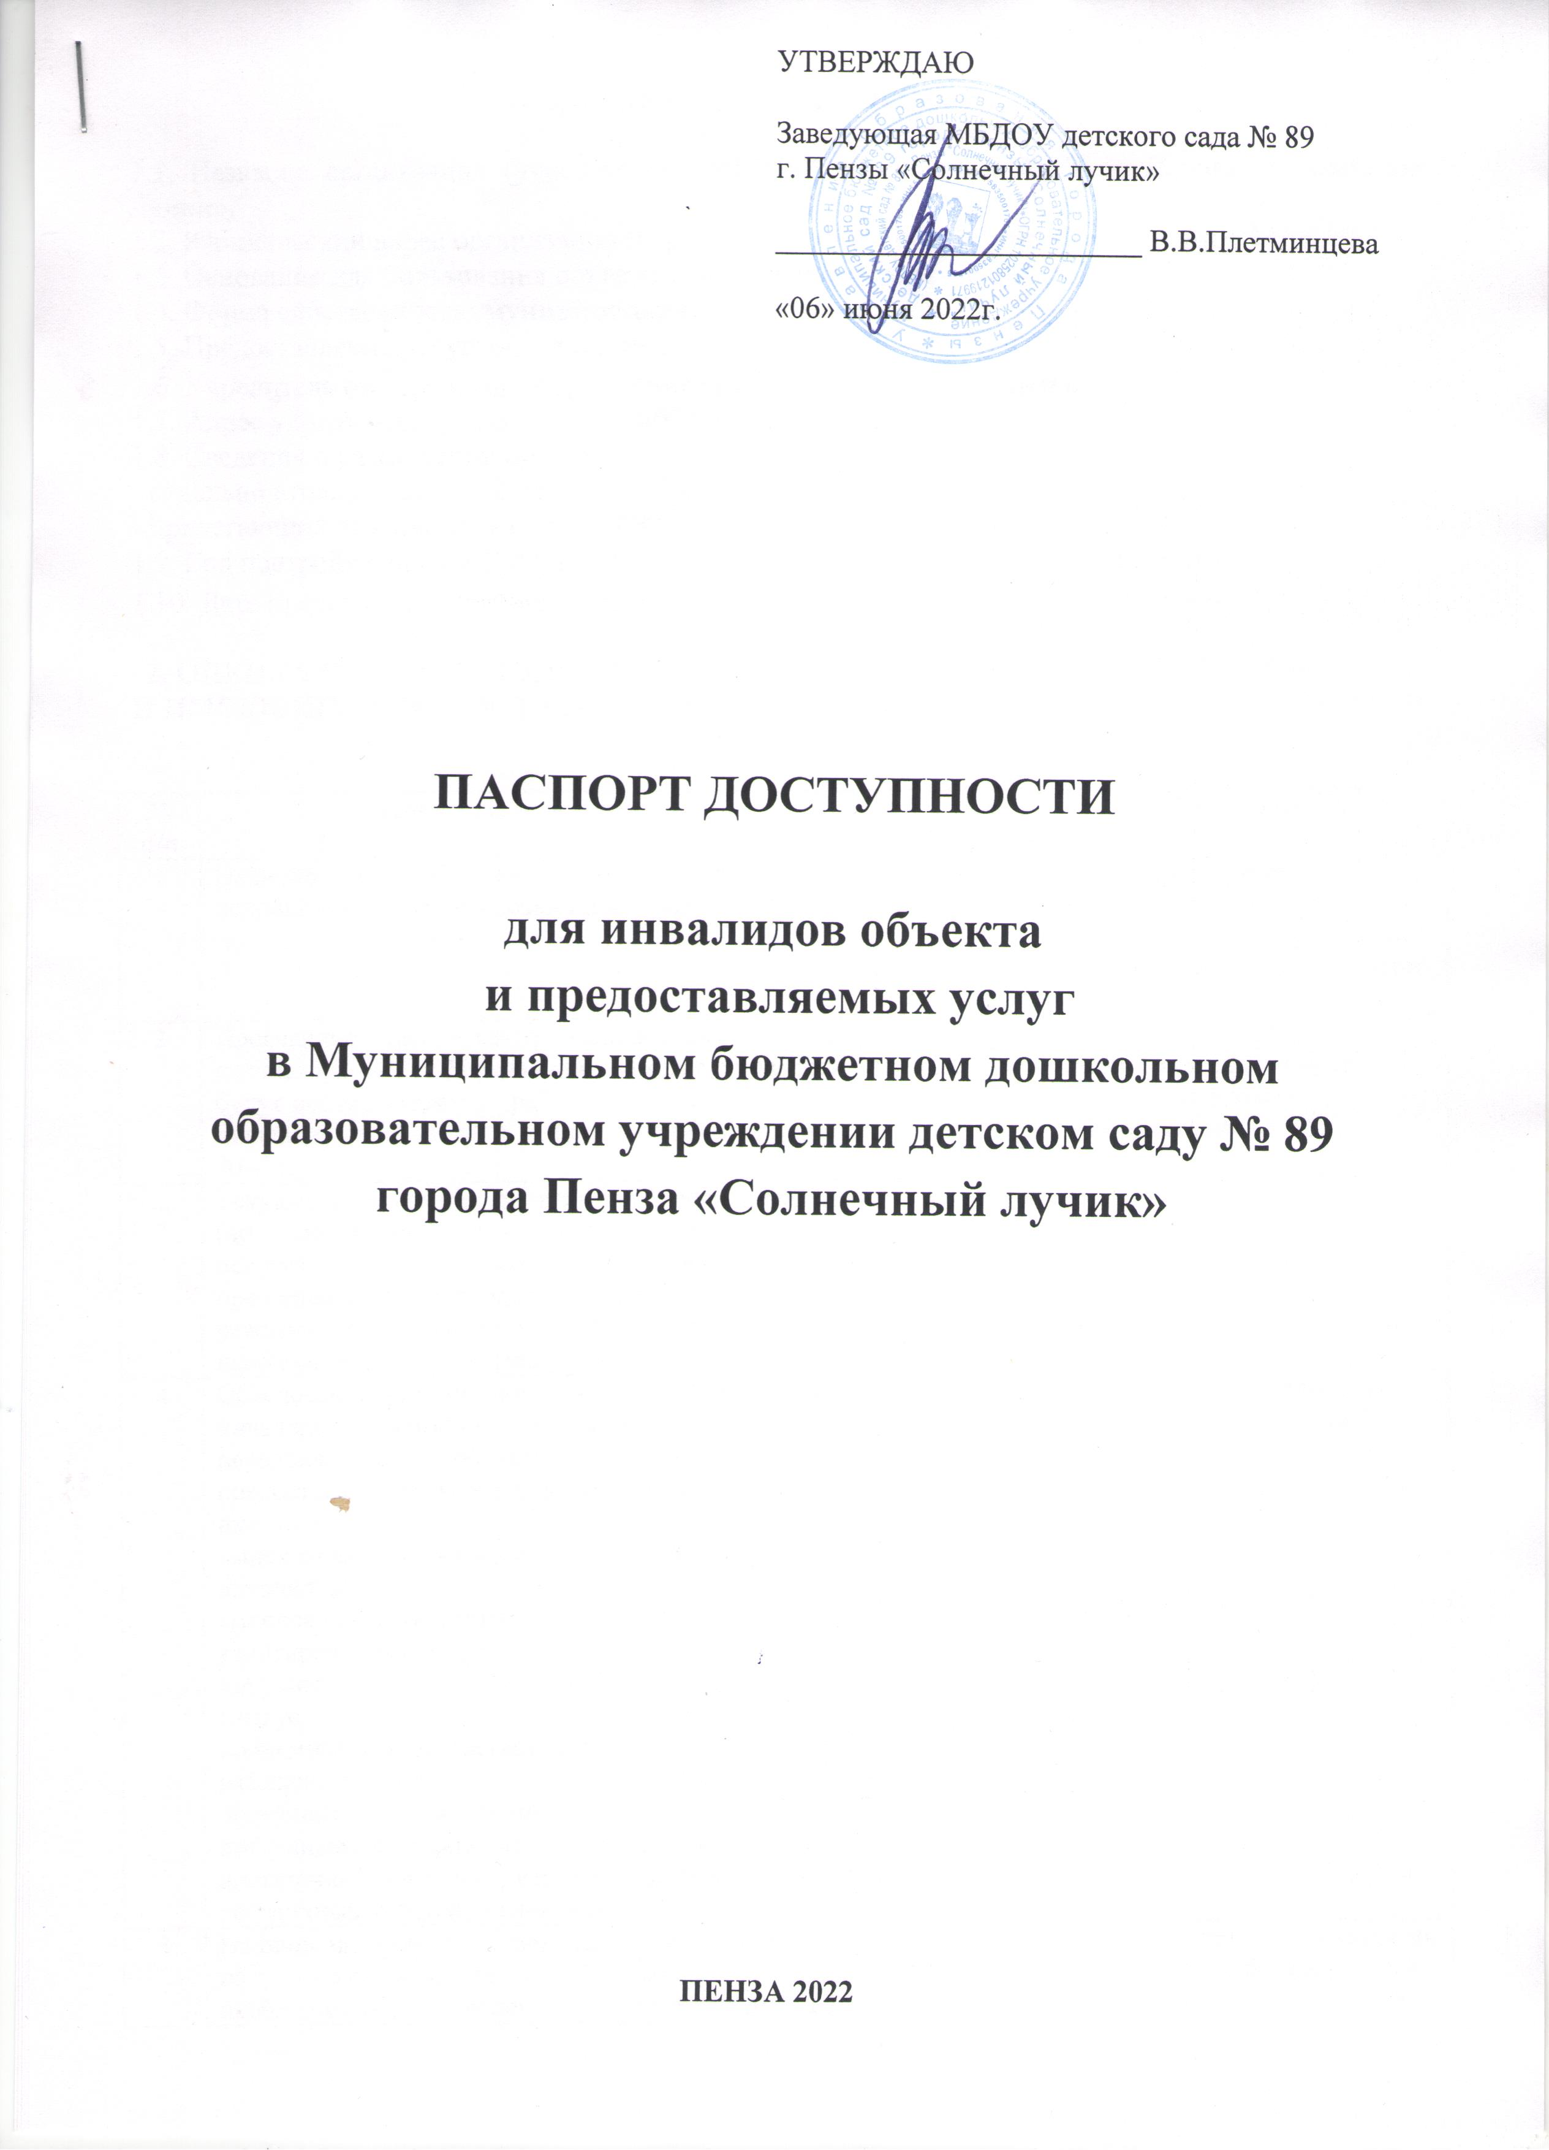

1. ОБЩИЕ СВЕДЕНИЯ ОБ ОБЪЕКТЕ

1.1. Название организации (учреждения): МБДОУ детский сад № 89 г. Пензы «Солнечный лучик».
1.2. Юридический адрес организации (учреждения): 440060, г. Пенза, ул. Бородина, 14.
1.3. Основание для пользования объектом: оперативное управление
1.4. Форма собственности: муниципальная.
1.5. Предоставление услуг: образование.
1.6. Учредитель организации: Управление образования города Пензы.
1.7. Адрес учредителя организации: 440000, г. Пенза, ул. Володарского,5.
1.8. Сведения о размещении объекта:
- отдельно стоящее здание 2 этажа, 2833,4 м²
- прилегающий земельный участок 12000 м².
1.9. Год постройки здания 1984, последнего капитального ремонта не проводился.
1.10. Дата предстоящих плановых ремонтных работ: текущего 2022г., капитального __________ .

2. ОЦЕНКА СООТВЕТСТВИЯ УРОВНЯ ДОСТУПНОСТИ ДЛЯ ИНВАЛИДОВ ОБЪЕКТА И ИМЕЮЩИХСЯ НЕДОСТАТКОВ В ОБЕСПЕЧЕНИИ УСЛОВИЙ ЕГО ДОСТУПНОСТИ ДЛЯ ИНВАЛИДОВ.

№  п/п | Показатели доступности | Наличие/  отсутствие | Рекомендации
1 | Наличие на объекте транспортных средств, используемых для перевозки инвалидов | не имеется | Приобретение не планируется, услуги оказываются в учреждении или с выходом специалистов на дом
2 | Проведение на объекте капитального ремонта, реконструкции, модернизации, которые полностью будут соответствовать требованиям доступности для инвалидов к объекту и услугам, начиная с 1 июля 2016 г. | _________ | Проведение любых ремонтных работ будет согласовываться с Учредителем
3. | Текущее обеспечение доступа к объекту инвалидов (до проведения капитального ремонта или реконструкции) и к месту предоставления услуги, предоставление необходимых услуг в дистанционном режиме, предоставление, когда это возможно, необходимых услуг по месту жительства инвалида | отсутствует  в связи с отсутствием инвалидов | Предоставление необходимых услуг по месту жительства инвалида
4 | Обеспечение условий индивидуальной мобильности инвалидов и возможности для самостоятельного их передвижения по объекту, на котором инвалидам предоставляются услуги, в том числе, на котором имеются:  выделенная стоянка автотранспортных средств для инвалидов;  сменное кресло-коляска;  адаптированный лифт;  поручни;  пандус;  подъемная платформа (аппарель);  раздвижные двери;  доступные входные группы;  доступные санитарно-гигиенические помещения;  достаточная ширина дверных проемов в стенах, лестничных маршей, площадках | отсутствует | Приведение объекта в соответствие будет проводиться при условии финансирования программы.
5 | Наличие на объекте надлежащего размещения оборудования и носителей информации, необходимых для обеспечения беспрепятственного доступа к объектам (местам предоставления услуг) с учетом ограничений жизнедеятельности инвалида, а также надписей, знаков и иной текстовой и графической информации, выполненной рельефно-точечным шрифтом Брайля и на контрастном фоне | отсутствует | Приобретение оборудования и носителей информации запланировать с учетом финансирования программы
3. ОЦЕНКА СООТВЕТСТВИЯ УРОВНЯ ОБЕСПЕЧЕНИЯ ДОСТУПНОСТИ ДЛЯ ИНВАЛИДОВ УСЛУГ
№  п/п | Показатели доступности | Наличие/  отсутствие | Рекомендации
1 | Наличие на объекте помещения, предназначенного для проведения массовых мероприятий, оборудованное индукционной петлей и/или звукоусиливающей аппаратурой | отсутствует | Приобретение индукционной петли и/или звукоусиливающей аппаратуры с целью полного исполнения условия доступности при наличии финансирования
2 | Предоставление (возможность) на объекте услуг с использованием русского жестового языка, допуском сурдопереводчика и тифлосурдопереводчика | отсутствует | При необходимости будет заключен договор по предоставлению услуг сурдопереводчика и тифлосурдопереводчика
3 | Численность работников, предоставляющих услуги в сфере образования, прошедших инструктирование или обучение для работы с инвалидами по вопросам, связанным с обеспечением доступности для инвалидов объекта и услуг в соответствии с законодательством РФ и законодательством субъекта РФ | 2 | Проведение инструктирования сотрудников по необходимости
 | Наличие на объекте услуг в сфере образования, предоставляемых инвалидам с сопровождением ассистента-помощника | Не имеется | Введение новой штатной единицы при необходимости
5 | Наличие на объекте услуг в сфере образования, предоставляемых инвалидам с сопровождением тьютора | Не имеется | Введение новой штатной единицы при необходимости
6 | Численность педагогических работников, имеющих образование и (или) квалификацию, позволяющие осуществлять обучение по адаптированным основным общеобразовательным программам (для дошкольных образовательных организаций и общеобразовательных организаций) | 5 | Продолжить повышение квалификации педработников
7 | Численность детей-инвалидов в возрасте от 2 до 7 лет, охваченных дошкольным образованием | 1 | Домашнее обучение.
8 | Официальный сайт объекта адаптирован для лиц с нарушением зрения (слабовидящих). | имеется | Адаптация сайта ОУ для лиц с нарушением зрения (слабовидящих) проведена

4. УПРАВЛЕНЧЕСКОЕ РЕШЕНИЕ

№  п \п | Объемы и виды работ, необходимых для приведения объекта и порядка предоставления на нем услуг доступности для инвалидов в соответствие с требованиями законодательства | Запланированные сроки выполнения
1. | Территория, прилегающая к зданию
1.1. | Установка знаков, указателей об объекте | до 2023 г.
2. | Доступные входные группы и возможность свободного передвижения инвалидов по объекту к месту получения услуг
2.1. | Разработка проектно-сметной документации и проведение ремонтных работ по обеспечению условия доступности объекта для инвалидов: | При наличии финансирования
2.2 | Установка пандуса на входе | При наличии финансирования
2.3 | Установка поручней (наружных и внутренних) | При наличии финансирования
2.4 | Приобретение табличек с указателями выходов, поворотов, лестниц | При наличии финансирования
2.5 | Дублирование установленной кнопки вызова на входе в здание для инвалидов-колясочников | При наличии финансирования
2.6 | Приобретение индукционной петли и/или звукоусиливающей аппаратуры | При наличии финансирования
2.7 | Приобретение специальных ограждений и тактильных направляющих для лиц с нарушениями зрения, табличек с указателями выходов, поворотов, лестниц | При наличии финансирования
2.8. | Переоборудование санитарно-гигиенического помещения на 1 этаже здания (с установкой перил, санузла на высоте 50 см., установкой кнопки экстренного вызова) | При наличии финансирования
3 | Наличие на объекте надлежащего размещения оборудования и носителей информации для лиц с нарушениями слуха и зрения
3.1. | Приобретение вывески с информацией об объекте, выполненной рельефно-точечным шрифтом Брайля и на контрастном фоне (приобретение надписей, знаков и иной текстовой и графической информации) | При наличии финансирования
3.2. | Разработка информационных Памяток об объекте и предоставляемых на нем услугах | При необходимости
4 | Предоставление услуг
4.1 | Проведение инструктирования сотрудников по вопросам, связанным с обеспечением доступности для инвалидов объекта и услуг | Инструктирование сотрудников 2022 г.

4.2. Проведение ремонтных работ на объекте будут осуществляться по мере финансирования.
4.3. Период проведения работ: до 2030 года
4.4. Ожидаемый результат: доступность объекта маломобильным группам населения.

5. ОСОБЫЕ ОТМЕТКИ

Паспорт сформирован на основании акта обследования объекта от 6 июня 2022 года комиссией МБДОУ.
МБДОУ детский сад № 89 г. Пензы «Солнечный лучик» оставляет за собой право вносить изменения и дополнения в Паспорт доступности объекта и предоставляемых на нем услуг с учетом финансирования и потребности в предоставлении услуг на качественно новом уровне с учетом изменения федерального и регионального законодательства.

